序号 | 产品名称 | 参数 | 单位 | 数量 | 单价 | 小计 | 参考图片
1 | 布帘 | 卧室客厅窗帘  1.成份：100%聚脂纤维；  2.无甲醛、无可分解致癌芳香胺染料、无致敏性分散染料；  3.克重（g/m²）≥430；  4.遮光率（%）≥99；  5.颜色：中标后报色卡由校方选择。 | 平方 | 1199 |  |  | 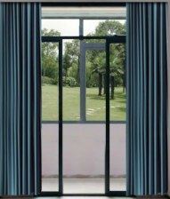
2 | 轨道 | 1.原生铝合金材质，非再生料，壁厚≥2.02mm；  2.每米轨道承重 ≥10kg；  3.扭拧度≤1mm/m;  4.轨道安装支架间距不可大于40cm；  5.滚轮数量每米大于8个。 | 米 | 297
3 | 卷帘 | 浴室卷帘  卷帘面料：  1.纤维含量：100%玻璃纤维；  2.无甲醛、无异味、无可分解致癌芳香胺染料、无致敏性分散染料；  3.克重量（g/m²）≥480；  4.遮光率（%）≥99；  5.含卷管、下杆等所有材料；  6.颜色：中标后报色卡由校方选择。 | 平方 | 61.6 |  |  | 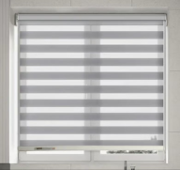
芜湖学院25#楼教师公寓一单元窗帘采购项目报价单
单位名称（盖章）：
联系方式：
总价（大写）：
总价（小写）：

注：以上价格含税（普通发票）及安装运输等一切费用。

